香港历史的必然

张志刚 [有理儿有面](javascript:void(0);)

**有理儿有面**

微信号 youli-youmian

功能介绍 你说是不是

2019-12-01[原文](https://mp.weixin.qq.com/s?__biz=Mzg3MjEyMTYyNg==&mid=2247485949&idx=2&sn=aad34092495b2f1e79046f4edb7d9c0c&chksm=cef55d88f982d49ea11db500d4b28293dc4839f4a84d319c1915b4181d3580531d6c51e71f41&scene=27#wechat_redirect&cpage=87)

收录于话题

本文作者：一国两制研究中心总裁  张志刚

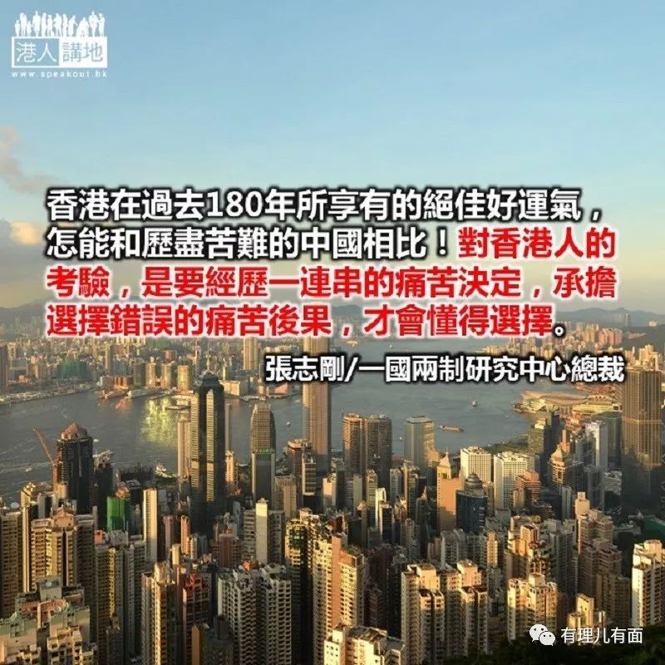

在过去的3天，不同政治阵营的政治人物、政客，以及政治评论员、观察家都对24日区议会投票作了分析，本栏不再在那一大堆数字内纠缠，去作一些已经有人提过的观点和分析。风物长宜放眼量，不如从区议会选举内已经揭示的一些事实，去作一些相对宏观的观察。

近些月来，有一位在建制派内迅速走红的网上评论员叫「兔主席」，他的背景早就有人透露过，他并不是长居香港，但对香港的兴趣浓厚，而他受过严谨的政治学教育和锻炼，概念化（conceptualization）的能力相当高强，所以对过去6个月在香港发生的动乱，兔主席的评论，没有流于事实的陈述和立场的重申，也没有陈腔滥调的泛泛之谈。但兔主席走红的另一个原因，是他把许多香港建制派人士内心的话讲了出来。因为种种原因，包括如大局为重的观念和政治纪律等，建制派人士作公开的发言和表态时，会有一定的局限和约束，所以不能畅所欲言。他们不一定公开发表一些违背自己想法的言论，但难免避重就轻，又或者绕过一些敏感的问题。兔主席虽然是「官三代」，但因为不是居于香港，和香港的政治圈子也没有联系，所以禁忌和包袱远比香港的政治人物少，他的身分，有点似内地的「自由知识分子」又或者「清流」。香港建制派人士，终于找到一个可以放言高论的代言人，自然开心雀跃不过。个人对兔主席的分析，虽然不是完全赞同，而其中一部分因为不掌握香港最实在贴地的政治生态，在推论上会有所偏差，也许在内地也有一些敏感禁区而同样未能畅所欲言，但以把香港问题放在全国大局的架构下作分析，兔主席的微博文章，仍算是必读之选。

兔主席在11月26日发表的文章〈港人做出的选择：打开潘多拉的盒子（第三部分）〉，算是在宏观层面去总结区议会选举结果。因为博主的背景，其宏观分析比微观论述更有可读性。他在文章一开端即引述他在2019年国庆节写的一篇文章〈人民的历史选择〉，望题知义，就是中国大陆人民做了一个在历史上正确的选择。兔主席引述了他自己的原文：「之前，也许有不少人对体制多有批评，对政策和路线表示怀疑，对爱国主义保持警惕，以致于希望在政治上保持某种程度的中立。但经历这个夏天，他们会选择更加坚定地拥护党，拥护祖国。这是一个由衷的、真诚的选择，也代表着某种『和解』——在纠结和疑问中，他们真诚地选择了党，选择了祖国，把自己的存在、未来与发展与祖国绑定在一起。」

博主在〈港人做出的选择：打开潘多拉的盒子（第三部分）〉的文章里，引述了中国大陆人民作了正确的历史选择为开场白，就算不看内文，也可以猜到，在兔主席眼底下，香港人在11月24日区议会选举中，就是作了一个在历史上错误的选择，而原因就在他的题目：打开了潘多拉魔盒。

用香港和整个中国大陆相比，并不合适，也不公平。个人过去在不同场合讲述中国和香港的关系时，都提到一个观点：中国以失去香港而开始百年的沉沦，而以民族复兴进入上升轨道而取得香港的顺利回归。中国由鸦片战争，割让香港作为百年苦难的序幕，中国人在挣扎求存的过程中，作了多少痛苦的选择？兔主席笔下13亿中国人民做对了的选择，不是从天而降的恩泽，而是长达6到7代中国人锲而不舍、匍匐前行的累积成果。

至于香港，可以算是近180年的时代幸运儿，除了三年零八个月是和中国一道尝过沦陷的苦难之外，其余都是置「中国人做痛苦选择」之度外，甚至享受着令人一再意外惊喜的「红利」。尤其30岁以下的香港人，来到香港这花花世界时已经是中国改革开放的受惠者。自2004年推动香港和内地经济融合的大政策以来，香港享受着15年以来几乎毫无间断的繁荣成长，就算美国次贷引起的金融海啸，美国和欧洲经历数年的衰退，香港也近于毫无影响之下安然度过。15年的太平安乐，香港绝大多数市民，已经是习以为常，30岁以下的90后更视为必然。对他们要求作「历史上正确」的选择，是一厢情愿，还是缘木求鱼！

香港在过去180年所享有的绝佳好运气，怎能和历尽苦难的中国相比！对香港人的考验，是要经历一连串的痛苦决定，承担选择错误的痛苦后果，才会懂得选择。这就是兔主席在文章开首即引述自己的结论：「历史充满偶然，但也有必然」这定律一样。

选择从来是大学问，历史的正确选择更是难上加难的课题。要享受着180年绝佳好运气的香港人去作正确的历史选择，其结果早就估计得到！更何况在当下的新世代，西方式的民主选举政治，已经进化到不知是9.0还是10.0。在种种煽情作假的操弄之下，投票选举早已经脱离所谓「民主」的主体真义。英国人在政治上的浸淫造诣，可以说是「政治学博士后」的水平，在日不落帝国年代固然翻手为云，覆手为雨；就算二战后退回本岛，也是以小制大，举足轻重。但脱欧一役，仍然陷于进退两难，狼狈不堪。香港人在政治上只是刚启蒙还没有上道，已经要应考「选举政治11.0」。

预告未来战役更惨烈

区议会选举的结果如此，其实只需要操弄愤怒和仇恨，就可以一战功成。食髓知味，未来的3场选举，反对派如何操弄，早在政治剧本之中。攻破香港管治权的第一道城墙，对最终战果没有任何影响，但却预告未来战役会更为激烈，伤亡更为惨重！

这是历史的必然！

### 精选留言

用户设置不下载评论